ОТЧЕТ ПО ЛАБОРАТОРНОЙ РАБОТЕ №2

Система контроля версий git

Шурыгин Илья Максимович

Содержание

# 1 Цель работы

Целью моей работы является: изучить идеологию и применение средств контроля версий и освоить умения по работе с git.

# 2 Задание

Необходимо создать базовую конфигурацию для работы с git, создать ключ SSH и PGP, настроить подписи git и создать локальный каталог для выполнения заданий по предмету.

# 3 Выполнение лабораторной работы

1. Аккаунт на Github у меня уже создан и настроен, ключ SSH настроен. Создадим ключ pgp.(рис. 1)(рис. 2)(рис. 3)

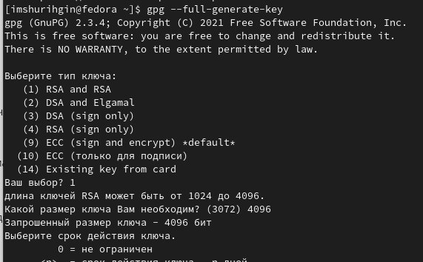

Рис. 1: Генерируем ключ

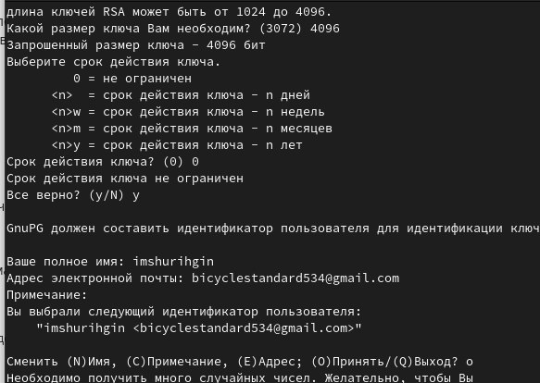

Рис. 2: Настраиваем ключ

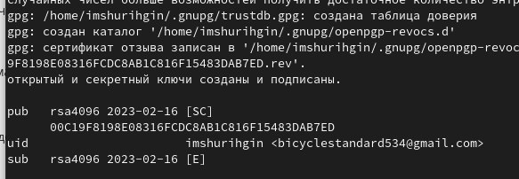

Рис. 3: Настраиваем ключ

1. Выводим список ключей и копируем отпечаток приватного ключа, далее скопируем ваш сгенерированный PGP ключ в буфер обмена. Вставим полученный ключ в GitHub.(рис. 4)(рис. 5)(рис. 6)

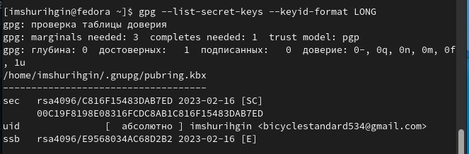

Рис. 4: Копируем отпечаток приватного ключа

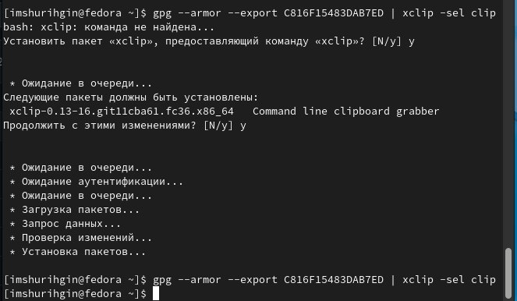

Рис. 5: Cкопируйте ключ в буфер обмена

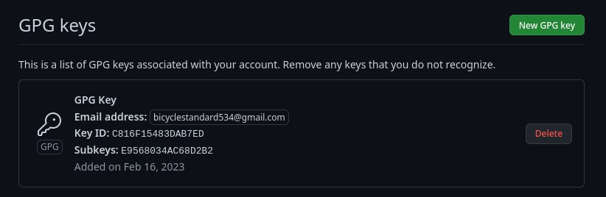

Рис. 6: Ключ на GitHub

1. Настроем автоматические подписи коммитов git.(рис. 7)

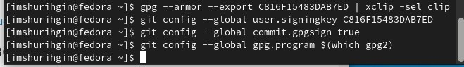

Рис. 7: Настройка автоматических подписей

1. Настроем gh. Для этого необходимо авторизоваться.(рис. 8)(рис. 9)

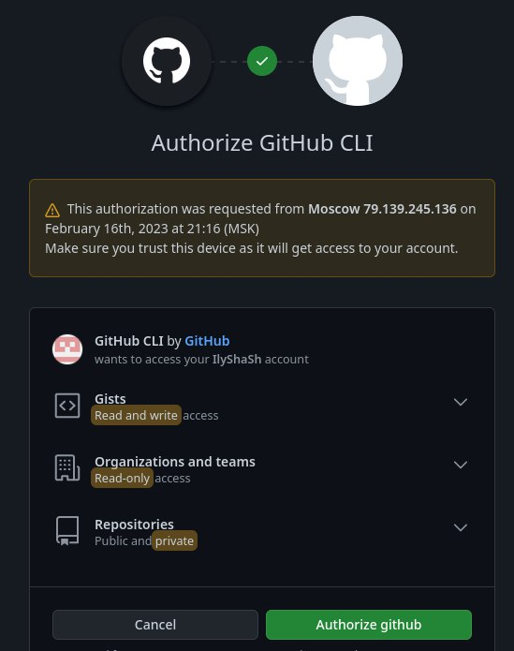

Рис. 8: Авторизация

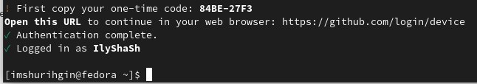

Рис. 9: Авторизация

1. Создадим репозиторий курса на основе шаблона. Для этого скопируем шаблон с GitHub.(рис. 10)(рис. 11)

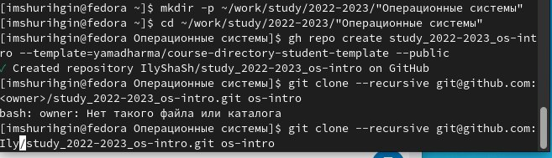

Рис. 10: Создадание репозитория курса

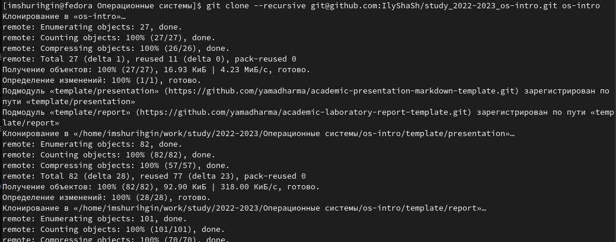

Рис. 11: Копируем шаблон с GitHub

1. Настроем каталог курса: удалим лишние файлы, создадим необходимые каталоги и отправим файлы на сервер.(рис. 12)(рис. 13)

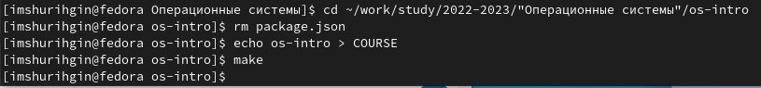

Рис. 12: Создадание репозитория курса

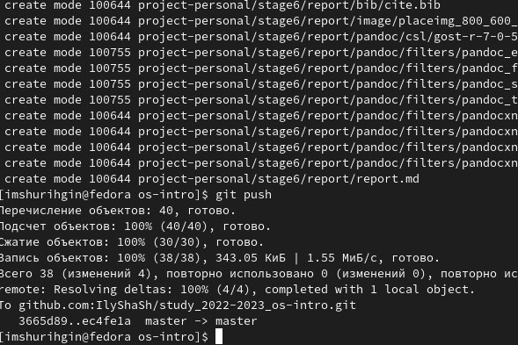

Рис. 13: Копируем шаблон с GitHub

# 4 Контрольные вопросы:

1. Что такое системы контроля версий (VCS) и для решения каких задач они предназначаются?

* система, позволяющая работать нескольким людям над одним проектом.

1. Объясните следующие понятия VCS и их отношения: хранилище, commit, история, рабочая копия.

* хранилище (репозиторий) - директория, хранящая конкретный проект; коммит - текущее состояние рабочей копии; история - последовательность коммитов в порядке, в котором они добавлялись в репозиторий; рабочая копия - текущее состояние репозитория, которое находится в состоянии изменения.

1. Что представляют собой и чем отличаются централизованные и децентрализованные VCS? Приведите примеры VCS каждого вида.

* в централизованных VCS (Mercurial) все пользователи подключены к единому серверу; в децентрализованных VCS пользователи подключены к нескольким владельцам.

1. Опишите действия с VCS при единоличной работе с хранилищем.

* при единоличной работе с хранилищем все изменения, созданные пользователем, не влияют на общий репозиторий.

1. Опишите порядок работы с общим хранилищем VCS.

* из общего хранилища можно получать изменения проекта.

1. Каковы основные задачи, решаемые инструментальным средством git?

* git позволяет несольким людям работать над одним проектом.

1. Назовите и дайте краткую характеристику командам git.

* add - добавить файлы в коммит; push - отправить коммит на удалённый репозиторий; pull - импортировать проект с удалённого репозитория.

1. Приведите примеры использования при работе с локальным и удалённым репозиториями.

* работа над интернет-магазином команды разработчиков

1. Что такое и зачем могут быть нужны ветви (branches)?

* создав новую ветвь, можно, не вредя проекту, работать над конкретной частью проекта.

1. Как и зачем можно игнорировать некоторые файлы при commit?

* некоторые файлы вполне могут быть специфичными для пользователя.

# 5 Выводы

Вывод: я создал новый репозитория курса, в котором настроил ключи SSH и PGP. Теперь смогу контролировать версии своих проектов.